实验名称：显微镜

目的要求：
- 了解显微镜的原理。
- 掌握使用显微镜测量微小长度的方法和规范。

仪器用具：
- 读数显微镜（物镜3X，目镜10X，主尺刻度1mm，副尺0.01mm）。
- 生物显微镜
- 照明设备
- 测微尺（刻度0.100mm）
- 测微目镜（主刻度1mm，副刻度0.01mm）
- 光栅（待测）

实验原理：

显微镜及其放大率
显微镜的放大率可以通过计算。
其中，x₁-x₂，是被测物体的长度，y₁-y₂是测得最终成像的长度。
利用放大率的公式，已知放大率β时，在测得成像的长度后，可以计算原物体的长度。

实验内容：

测量生物显微镜的放大率
- 测得测微尺上两点的位置，x₁，x₂。
- 用测微目镜，测出两点位置相应的读数，y₁，y₂。
- 放大率

利用生物显微镜测量微小长度
- 调整光栅，使光栅增长方向同测微目镜刻度增长方向同向。
- 测出在在测微目镜上n条光栅的起始点和终止点的读数y₁，y₂。
- 这样实际的每条光栅长度为 ，光栅的空间频率为

用读数显微镜测量物体长度，计算光栅空间频率
- 调整被测光栅和/或显微镜，使光栅增长方向同读数增长方向相同。
- 数出n条光栅的起始点，和终止点的读数y₁，y₂。
- 这样实际的每条光栅长度为 ，光栅的空间频率为

实验数据：

测量生物显微镜放大率
单位：(mm)
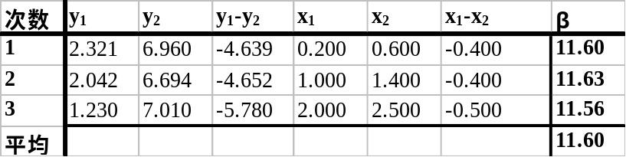

利用生物显微镜测量微小长度
单位：(mm)
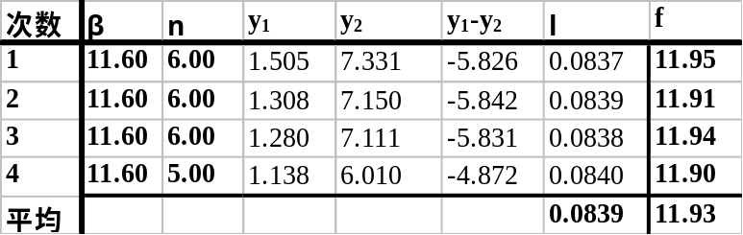

用读数显微镜测量物体长度，计算光栅空间频率
单位：(mm)
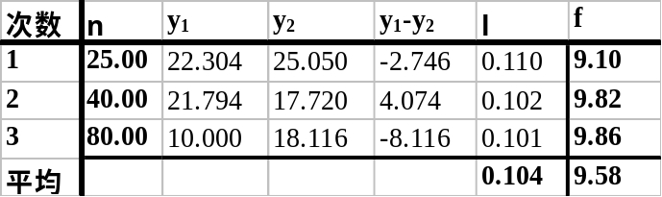

实验结果：

测量生物显微镜放大率
显微镜放大率为：

利用生物显微镜测量微小长度
光栅长度为
空间频率为

用读数显微镜测量物体长度，计算光栅空间频率
光栅长度为
空间频率为

分析与讨论：
两待测光栅的标签上的数值分别为12mm⁻¹和10mm⁻¹。可见，本次实验得到的结果比较符合实际情况。读数显微镜测得的数字不是太吻合，观察数据发现主要是第一组只数了25条光栅的数据同另两组偏差较大，主要原因是数的条数较少，造成了结果的不准确。

